# Условие заданий

По аналогии с примерами, приведенными в п. 1 и создать базу данных с разработанной физической моделью. Продемонстрировать умение добавить и удалить столбец командой alter table.

# Физическая модель БД

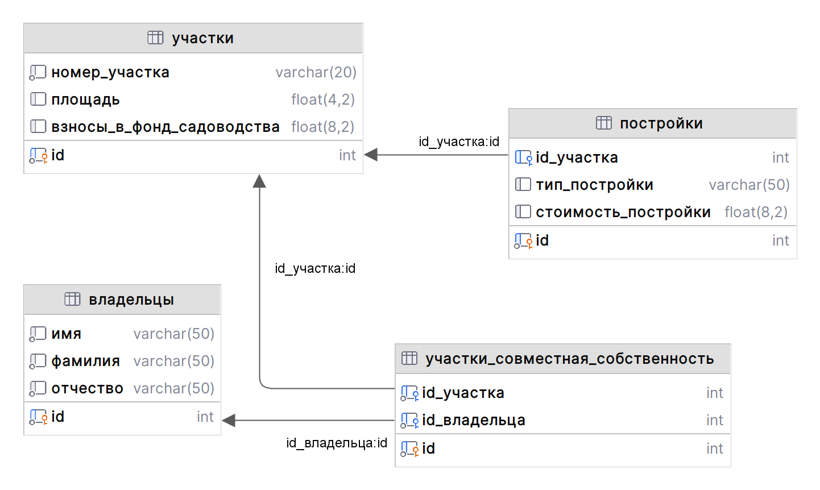

# Скрипт создания таблиц базы данных на SQL

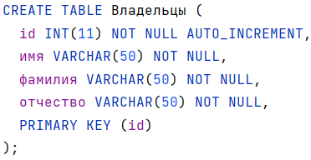

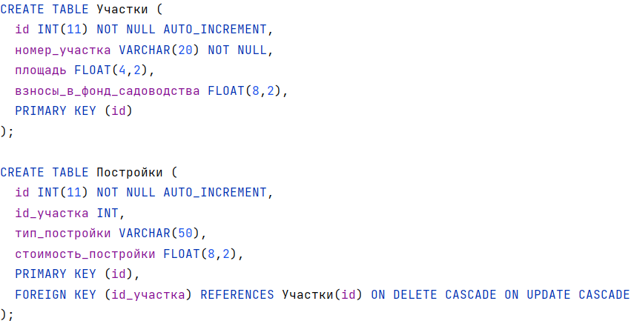

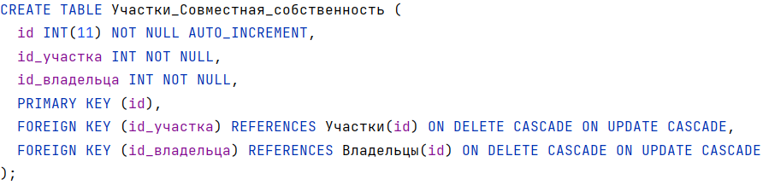

# Скрипт изменения структуры таблиц базы данных

